Día Internacional de Oración y Conciencia Contra la Trata de Personas
(8 de febrero de 2017)
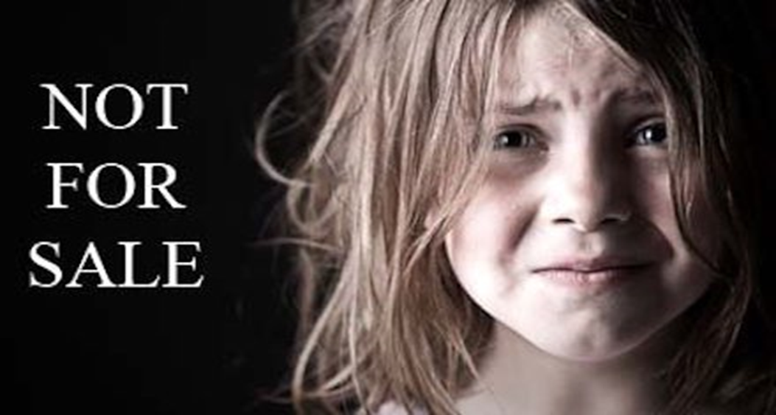

1. Oración de inicio
Dios Padre nuestro, tú nos has creado a todos nosotros como a tus hijos. También somos miembros del cuerpo de tu Hijo Jesús. Hoy recordamos a nuestros hermanos y hermanas que son esclavizados. Destierra la oscuridad que cubre a este comercio humano e ilumina nuestra mente para ver su difícil situación. Muévenos a la compasión para luchar por su libertad.

2. Esclavitud
La esclavitud fue abolida por la ley en el imperio británico en 1833. En la actualidad la esclavitud es ilegal. Pero hoy existen más esclavos que antes. La Fundación Walk Free, un grupo de derechos humanos con sede en Australia, ha informado en su índice global de esclavitud que hay cerca de 36 millones de personas que viven como esclavas o forzadas a vivir en burdeles. Cada 3 segundos se agrega un esclavo más. Cuando la esclavitud era legal, resultaba caro comprar un esclavo, pero hoy el costo promedio de un esclavo es de $90. Antes se animaba a los esclavos a engendrar hijos, pero hoy se considera al embarazo como un obstáculo para beneficiarse del trabajo y el sexo. En el pasado los esclavos tenían una relación estable con el dueño, pero hoy son revendidos muchas veces y luego desechados. Sin duda, la esclavitud posmoderna es aún más cruel. Hoy en día los esclavos provienen de todas partes sin distinción de color, nacionalidad o del estatus económico de la familia biológica. La mayoría de estas personas han sido engañadas ofreciéndoles un futuro próspero. Se puede ver este video sobre la esclavitud actual (duración de seis minutos, con subtítulos en español): https://www.youtube.com/watch?v=8_2MPxaxG7U
3. Día Internacional de Oración y Conciencia:
El 2 de diciembre de 2014, los líderes religiosos firmaron una promesa en el Vaticano de poner fin a la esclavitud humana para 2020. El Papa Francisco solicitó a la Unión Internacional de Superiores y Superioras Generales (UISG/USG) que trabajara en este sentido. Esta jornada se celebra el 8 de febrero desde 2015. Para este año el tema de la tercera jornada de oración contra la trata es “Son niños y no esclavos”. El día fue elegido por ser la memoria litúrgica de santa Josefina Bakhita (1869-1947), la religiosa sudanesa que de niña vivió la dramática experiencia de ser víctima de la esclavitud. Cuando llegó a la familia italiana que la compró en 1882, fue liberada. Luego se hizo monja en la congregación de las Hermanas Canossianas en Venecia. Mientras era esclava, fue tatuada con 114 incisiones en su cuerpo. Bakhita, que significa "afortunada", es el nombre que se le puso cuando fue secuestrada, ya que por la fuerte impresión, nunca llegó a recordar su verdadero nombre. Josefina es el nombre que recibió en el bautismo.
4. Orando con la Palabra
Mt 18, 2-6
Él llamó a un niño, lo colocó en medio de ellos y dijo:
—Les aseguro que si no se convierten y se hacen como los niños, no entrarán en el reino de los cielos. El que se haga pequeño como este niño, ése es el más grande en el reino de los cielos. Y el que reciba en mi nombre a uno de estos niños a mí me recibe.
Pero el que escandalice a uno de estos pequeños que creen en mí, más le valdría que le colgasen al cuello una piedra de molino y lo arrojasen al fondo del mar.

• Reflexión
En el Antiguo Testamento encontramos varios casos de tráfico de niños. José fue vendido como esclavo por sus hermanos (Génesis 17). En la familia de Abraham y Sarai una joven llamada Agar fue explotada tanto por el trabajo como por el sexo según la costumbre de los tiempos (Génesis 16). La historia de jóvenes que están siendo explotados viene de antaño. Jesús transformará sus condiciones de vida y los pondrá como ejemplos de perfección. Jesús defiende sus vidas y propone sentencia de muerte a los que los maltratan.
• Qué debemos hacer
Nos detenemos un momento e intentamos visualizar a las niñas y niños, víctimas de la trata, en los brazos de Jesús; nos cuestionamos ¿qué podemos hacer para llevar a las niñas y niños esclavos a la manos de Jesús?
1. Tenemos que aumentar la protección de los niños y niñas en nuestros entornos cotidianos.
2. Colaborar con los esfuerzos gubernamentales y no gubernamentales para prevenir la esclavitud y liberar a las víctimas.
3. Existen estudios sobre cómo se relacionan las empresas de alimentos con la tierra, las mujeres, los agricultores, los trabajadores, el clima, la transparencia y el agua. Los resultados de dichos estudios se publican periódicamente y se pide a los consumidores que se unan a su campaña para exigir de estas empresas que se conviertan en ecológicas y solidarias con los pobres. Se puede visitar el siguiente: http://www.behindthebrands.org
4. Muchos de los productos que usamos a diario indirectamente causan o provienen de la esclavitud y, así, nos convertimos en parte de la cadena que se beneficia de la trata de personas. Podemos hacer el ejercicio de verificar si algunos de las cosas que usamos son productos de la esclavitud; se puede visitar el siguiente sitio web: www.slaveryfootprint.org
• Preces
Respuesta: Señor escucha el grito de tus hijos.
1. Señor Jesús, nos has pedido que oremos por la venida de tu Reino. Te rogamos que nos acompañes en la liberación de las niñas y niños, mujeres y hombres que son secuestrados, vendidos y abusados. Que tu justicia se haga en la tierra así como en el cielo.
2. Señor, oramos por los sobrevivientes de la trata de esclavos. Sana sus heridas y que puedan reintegrarse en la sociedad.
3. Señor, oramos por los gobernantes. Que se mantengan siempre vigilantes para evitar que las personas sean introducidas clandestinamente en el mundo de los esclavos y para que toda persona que ostenta el poder, trabaje sinceramente para poner fin a la esclavitud.
4. Señor, oramos por los traficantes y todos aquellos que están involucrados en la trata de esclavos. En tu misericordia y justicia, convierte sus corazones. Hazlos salir de este pecado contra la humanidad.
5. Oramos por nosotros mismos. Danos el valor de luchar contra la miseria de las víctimas de la trata. Haznos generosos para dar de nuestro tiempo, trabajo y dinero para liberar a la gente que sufre en las tinieblas.
6. Señor, oramos por los que trabajan para acabar con la esclavitud; fortalece sus manos y haz fructífera su labor.
5. Conclusión
Ahora escuchamos los sonidos de los niños y niñas jugando y riendo (30 segundos): https://www.youtube.com/watch?v=03w9JzKVW9Q
Señor, hoy te rogamos por intercesión de Santa Josefina Bakhita, que fue vendida como esclava, para que su historia sea un modelo para todos los que luchan por ser libres. Oramos para que el amor de Jesús por los niños y niñas se realice también en nosotros. Bendice nuestra decisión de hacer reír a los niños y niñas y difundir esta risa a los que están sufriendo ¡Amén!

(S. Vincent Anesthasiar,CMF)
Secretariat for JPIC
Curia Generalizia, 00197 Roma.

